106年國中教育會考
國 文 科 題 本
一、單題（1～34題）
( ) 1. 「世間有思想的人應當先想到事情的終局，隨後著手去做。」這句話的涵義，與下列何者最接近？
(A)該歇腳時，就不要趕路 (B)先看好路，然後邁出腳步
(C)只要邁步，自能達到千里遠 (D)要大步前進，就得甩掉包袱
【答案】B
【解析】本句文意強調先思考進而處理事情，與(B)的涵義最為相近。
( ) 2. 「寫詩就像在幫□□造字，把每個當下拉住，所以回看舊作我感到不後悔，很慶幸把年輕的心情都留下來！」根據文意，句中□□處填入下列何者最恰當？
(A)文學 (B)世界 (C)知音 (D)時間
【答案】D
【解析】根據題幹「回看舊作我不後悔」、「把年輕的心情都留下來」兩句可知選(D)。
( ) 3. 下列文句「 」中的語詞，何者使用最恰當？
(A)這家餐廳以「無線」暢飲、「無限」上網來吸引顧客
(B)「身首」矯捷的他，如今竟然因車禍而「身手」異處
(C)放下「報仇」的想法，就是給予靈魂最大的「報酬」
(D)「權利」再大的人，也不能隨意侵犯他人的「權力」
【答案】C
【解析】(A)「無限」暢飲、「無線」上網(B)「身手」矯捷、「身首」異處(D)「權力」再大、他人「權利」。
( ) 4. 莎士比亞曾以三流喜劇演員為業，當時觀眾可把石子丟在他身上取樂。他曾寫道：「唉！這竟是真的，我曾經走遍各地，讓自己在世人面前穿上彩衣，割裂自己的思想，廉價出賣最貴重的東西。」文中「最貴重的東西」最可能是下列何者？
(A)才華 (B)見聞 (C)尊嚴 (D)歡笑
【答案】C
【解析】從題幹中「觀眾可把石子丟在他身上取樂」、「在世人面前穿上彩衣，割裂自己的思想」可知莎士比亞的尊嚴曾廉價出賣給群眾，故選(C)。
( ) 5. 下列文句，何者旨在強調學習的樂趣？
(A)學而時習之，不亦說乎
(B)凡事不宜刻，若讀書則不可不刻
(C)不自限其昏與庸而力學不倦，自立者也
(D)吾材之庸，不逮人也。旦旦而學之，久而不怠焉
【答案】A
【解析】(A)強調學習的樂趣。【語譯】若能時時反復溫習已求得的學問，不是很高興嗎(B)強調讀書態度的謹慎。【語譯】任何事情都不應該嚴苛，至於讀書就不能不嚴苛(C)說明努力學習的重要。【語譯】不被自己的愚昧和平庸侷限住，而努力不懈地學習，那就是能夠成就自我的人了(D)說明勤奮學習。【語譯】我天生材質平庸，也趕不上別人。只要天天學習，長久而不懈怠。
( ) 6. 「一般十月懷胎，吃盡辛苦，不論男女，總是骨血，何忍淹棄。為父者你自想，若不收女，你妻從何而來？為母者你自想，若不收女，你身從何而活？且生男未必孝順，生女未必忤逆。」這段文字主要是說明下列何者？
(A)父母養育子女的辛勞 (B)婦女懷胎十月的辛苦
(C)重男輕女乃不智之舉 (D)養兒防老乃過時觀念
【答案】C
【解析】從文中「生男未必孝順，生女未必忤逆」可知選(C)。
( ) 7. 「獅頭山、貢丸湯雖然不能盡如我意，但意外造訪的城隍廟，熱鬧非凡，街邊隨興吃的豬血糕，分量大、糯米香，反倒有了意外驚喜。人生就是這樣吧，無心插柳的事多了，正好提供期待之外的另一番樂趣。」作者在這段文字中透露了哪一種觀點？
(A)美好的事物總是需要等待 (B)機會只留給做好準備的人
(C)凡事無須強求，順其自然就好 (D)豈能盡如人意，但求無愧我心
【答案】C
【解析】題幹在說明「順其本心，隨興而至」所得到的意外驚喜，與(C)選項最為相符。
( ) 8. 下列文句，何者用字最為精簡？
(A)人生的際遇好比像似潮水般起起落落
(B)此起彼落的鳥鳴彷彿一場露天音樂會
(C)天空的顏色似乎像是一幅未乾的水墨畫
(D)串串葡萄煥發著彷若水晶一般似的光澤
【答案】B
【解析】(A)「好比」、「像似」擇一刪除(C)「似乎」、「像是」擇一刪除(D)「一般」、「似」擇一刪除。
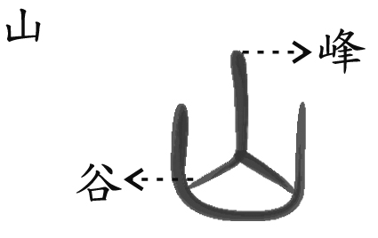
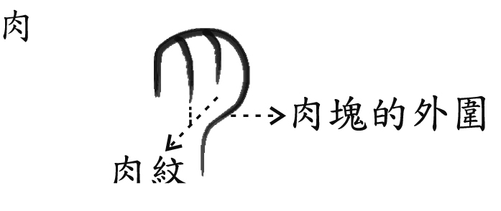
( ) 9. 根據下列文字的結構說明，判斷何者是指事字？
(A)肉 (B)山
(C)牛 (D)末
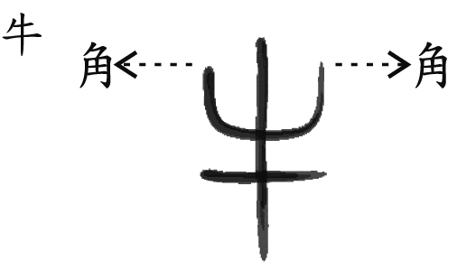
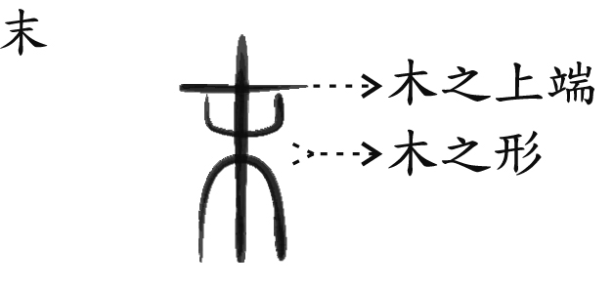
【答案】D
【解析】(A)(B)(C)象形。
( )10. 「秦 漢之間，正體的篆字太過繁複，實際從事書寫的書吏為了記錄的快速，破圓為方，把曲線的筆畫斷開，建立漢字隸書橫平豎直的方形結構。」根據這段文字，下列表格內的敘述何者正確？
 | 篆字 | 隸書
(A) | 時代較晚 | 時代較早
(B) | 結構較簡單 | 結構較繁複
(C) | 破圓為方 | 化直為曲
(D) | 較不便書寫 | 較便於書寫
【答案】D
【解析】(A)篆字時代較隸書早(B)篆字結構較隸書繁複(C)篆字化直為曲，隸書破圓為方。
( )11. 「我最佩服的，便是那些喜歡開會、善於開會的人。他們在會場上總是意氣風發，滔滔雄辯，甚至獨攬話題，一再舉手發言，有時更單挑主席纏鬥不休，陷議事於瓶頸，置眾人於不顧，像唱針在溝紋裡不斷反覆，轉不過去。」關於這段文字的分析，下列敘述何者最恰當？
(A)行文用語帶有嘲諷的風格
(B)運用對比技巧凸顯作者的觀點
(C)作者對在會議中滔滔雄辯的人給予肯定
(D)作者無法忍受口吃卻老在會議中發言的人
【答案】A
【解析】題幹旨在用反諷手法描寫會議中好雄辯之人，故選(A)。(B)無使用對比技巧(C)作者並無給予肯定(D)文中並未提及。
( )12. 「能讓全世界都叫得出名字的法國歌手，大概只有香頌天后伊迪絲‧琵雅芙。她出身於社會底層，十五歲即在街頭賣唱維生。因此，她的歌總能真實表達社會底層百姓的心聲，引起多數人的共鳴。現在一提到香頌音樂就想到法國，這都歸功於琵雅芙。她的歌已超越音樂本身的影響力，其歌詞優美，反映時代背景，成為重要的音樂文化指標，不但風靡歐 美，也啟發許多後輩歌手。」這段文字主要是在強調琵雅芙的哪一項貢獻？
(A)擴大香頌音樂的影響力 (B)帶動街頭藝術的表演風氣
(C)關懷弱勢，為底層百姓爭取福利 (D)投身香頌音樂教育，培養後輩歌手
【答案】A
【解析】題幹說明香頌天后伊迪絲‧琵雅芙的發跡，並指出琵雅芙的歌影響廣大，不僅讓香頌音樂成法國另一代表性文化指標，更啟發許多後輩歌手，故選(A)。
( )13. 曾國藩自述：「早歲有志著述，自馳驅戎馬，此念久廢，然亦不敢遂置詩書於不問也。每日稍閑，則取班、馬、韓、歐 1諸家文，舊日所酷好者，一溫習之，用此以養吾心而凝吾神。」根據這段話，下列關於曾國藩的說明何者最恰當？
(A)認為養心凝神之道，就是與舊友切磋溫習詩文
(B)每日仿效班、馬、韓、歐等名家的文章來寫作
(C)在戎馬之際仍堅持創作，終於成就不朽的著作
(D)即便工作繁忙，依舊趁暇閱覽詩書，修養心性

1. 班、馬、韓、歐：指班固、司馬遷、韓愈、歐陽脩
【答案】D
【解析】由題幹「每日稍閑，則取班、馬、韓、歐諸家文…，一溫習之，用此以養無心而凝吾神。」可知選(D)。(A)是以閱覽古人文章用來養心凝神(B)非仿效名家文章寫作(C)從文中可知曾國藩馳驅戎馬後，此念久廢，並無堅持創作。【題幹語譯】曾國藩自述：「早年有著書的念頭，自從征戰生涯開始後，此念頭久而久之便消逝了，但又不敢完全將詩書丟置於一旁不聞問。每日有閑暇的時候，便取班、馬、韓、歐等名家的文章，這些我往昔所熱愛的文章，一一復習，藉以修養心性，凝聚心神。」
( )14. 「天才是不足恃的，聰明是不可靠的，順手揀來的偉大科學發明是不可想像的。」這段文字最可能是在傳達下列何者的重要性？
(A)務實 (B)機會 (C)想像力 (D)創造力
【答案】A
【解析】從題幹「順手揀來的偉大科學發明最不可想像的」，可知選(A)。
( )15. 「冷淡是秋花，更比秋花冷淡些。到處芙蓉供醉賞，從他。自有幽人處士誇。
寂寞兩三葩，晝日無風也帶斜。一片西窗殘照裡，誰家。捲卻湘裙薄薄紗。」詞中畫線處，何者最能表達作者不隨流俗、終能獲得賞識的想法？
(A) (B) (C) (D)
【答案】B
【解析】出自蔣捷南鄉子 黃葵由自有幽人處士誇可知選(B)。【題幹語譯】冷寂、清幽是秋花的特色，（黃葵）又比秋化更冷寂、清幽些。芙蓉到處盛開供醉客欣賞，就由他們去吧。（黃葵）自會有幽隱山林、有才學的人賞識 兩三枝（黃葵）寂寞地開著，白日無風，傍晚夕陽西斜地垂著，一片夕陽的殘影從西窗照入，那是誰的人家？捲起了薄薄的湘裙細紗。
( )16. 「友情如一罈醇酒，愈陳愈濃郁醉人。」句中以「醇酒」比喻「友情」的恆久動人。下列文句，何者也是用具體事物來比喻抽象概念？
(A)沿岸的楓葉以血掌印證，船頭是水雲的故鄉
(B)圍牆邊綻放的繁花，是造物主所設下的美麗陷阱
(C)孤獨是一匹衰老的獸，潛伏在我亂石磊磊的心裡
(D)那蓬鬆的髮，如天空的亂雲，把她襯托得更具風情
【答案】C
【解析】(A)以具體「血掌印」比喻具體「楓葉」(B)此句無以具體事物比喻抽象概念(D)以具體「亂雲」比喻具體「頭髮」。
( )17.
根據這則笑話，下列敘述何者正確？
(A)漢武帝因食馬肝而死 (B)馬肝很毒，所以馬不長壽
(C)迂公原本不相信客人所說的話 (D)從迂公殺馬的結果可知客人所言不虛
有客語：「馬肝大毒，能殺人，故漢武帝云：『文成食馬肝而死。』」迂公適聞之，發笑曰：「客誑語耳，肝故在馬腹中，馬何以不死？」客戲曰：「馬無百年之壽，以有肝故也。」公大悟，家有畜馬，便刳其肝，馬立斃。公擲刀歎曰：「信哉，毒也。去之尚不可活，況留肝乎？」
【答案】C
【解析】(A)漢武帝說文成是吃馬肝而死的(B)此為客人的玩笑話，並非事實(D)迂公殺馬，但馬死亡的原因並非是馬肝有毒，客人所言並非事實。【題幹語譯】有客人說：「馬肝非常毒，能殺人，所以漢武帝說：『文成吃馬肝而死。』」迂公正好聽到這話，便笑著說：「客人說得太誇張了，肝在馬的肚子中，那為什麼馬不會被毒死？」客人開玩笑地說：「馬之所以沒有百年的壽命，是有肝的緣故啊。」迂公恍然大悟，他家養著馬，便剖挖它的肝，馬當場斃命。迂公丟下刀感嘆地說：「我相信了，確實有毒。挖走了肝都無法存活，更何況留著肝呢？」
( )18. 「豔冶之貌，代有之矣；潔朗之操，則人鮮聞。故士矜才則德薄，女衒1色則情私。若能如執盈，如臨深，則皆為端士淑女矣。」這段文字的觀點，與下列何者最接近？
(A)端士淑女應才色兼備
(B)人宜謹飭德操，莫炫耀才色
(C)美貌女子與高潔端士均屬少見
(D)端士不近美色，淑女不矜才德
1. 衒：炫示、誇耀
【答案】B
【解析】題幹主要是強調應謹言慎行，勿過於炫耀自己才華與容貌，故選(B)。【題幹語譯】妖豔的容貌，每個時代都有；高潔的情操，則鮮為人知。因此讀書人若誇耀自己的才能則顯得德行淺薄，女子炫耀自己的美貌則情感過於自私。若是能像拿著裝滿的容器，或是像走近深淵般小心謹慎，則皆能成為正直的人和閑雅貞靜的女子。
( )19. 「在國內的醫療系統，所謂的安寧照護還是偏重於生理層面□如何讓一個人在生病與往生過程中不要受到太多生理折磨。然而，一個即將往生□面臨生命最後一段歲月的人，他們的心理狀態是如何？我們如何從身心靈成長的角度幫助這樣的人？這種心理層面上的考慮更是必要。」這段文字□中的標點符號，依序填入下列何者最恰當？
(A) …… ， (B) ── 、 (C) ； ── (D) 。 ：
【答案】B
【解析】「如何讓一個人在生病與往生過程中不要受到太多生理折磨」一句主要是為補充說明前句提到的「生理層面」，故第一個□應填入為補充說明某詞語的破折號。「即將往生」與「面臨生命最後一段歲月的人」兩句屬於並列關係，故第二個□應填入表達詞語之間為並列連用關係的頓號。本題應選(B)。
( )20. 下列文句，何者用字完全正確？
(A)這款保養品的效果極佳，才剛上市，名聲便不逕而走
(B)實驗已接近完成，卻因一時疏忽而功虧一簣，令人惋惜
(C)廢寢忘食地苦練後，他的演出果然不同反響，贏得滿堂喝采
(D)昏睡中的乘客面對電車突如奇來的警鈴聲，一時間有些不知所措
【答案】B
【解析】(A)「不逕而走」→「不脛而走」(C)「不同反響」→「不同凡響」(D)「突如奇來」→「突如其來」。
( )21. 「文學雖然具有普遍性，但因讀者體驗的不同而有變化，讀者倘若沒有類似的體驗，它也就失去了效力。」根據這句話，作者認為文學的普遍性要有效力，前提最可能是下列何者？
(A)讀者的體驗各自不同 (B)讀者的分布普及各階層
(C)讀者有類似於作品的經驗 (D)讀者與作者有相同的喜好
【答案】C
【解析】由文中「讀者倘若沒有類似的體驗，它也就失去了效力」可知選(C)。
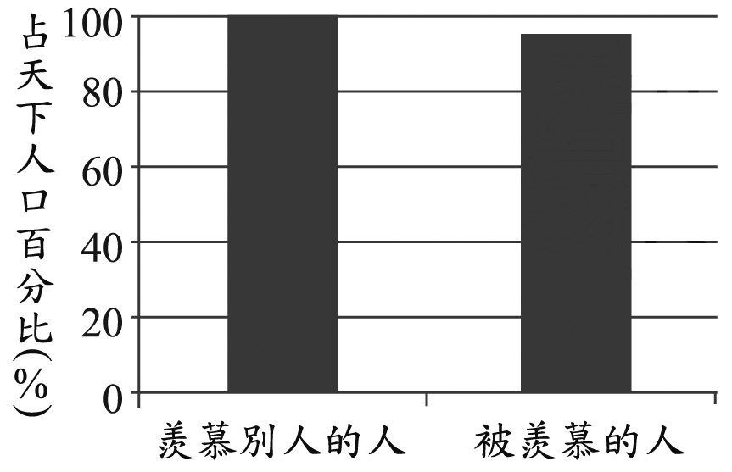
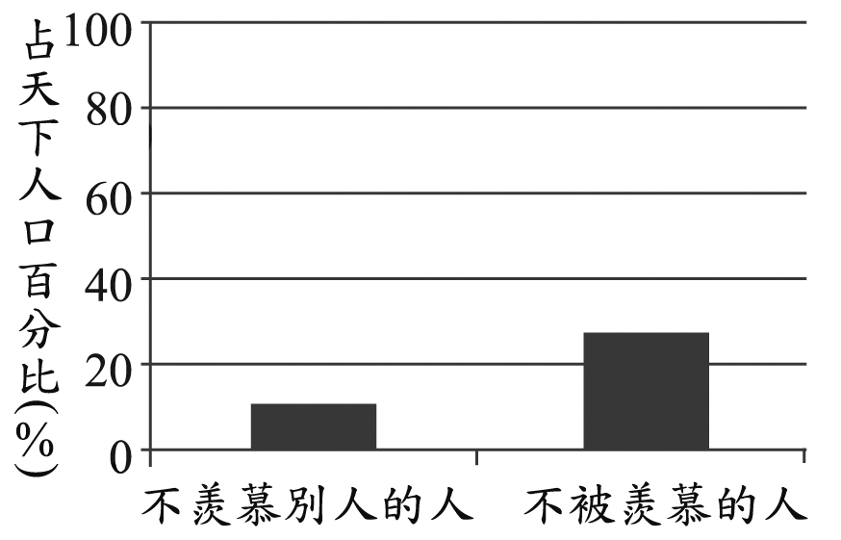
( )22. 周老師在黑板上寫道：「天下沒有一個人從不羨慕別人，只有少數人從沒被別人羨慕過。」她請學生以圖表來表示這句話，下列哪一張圖表最恰當？
(A) (B)
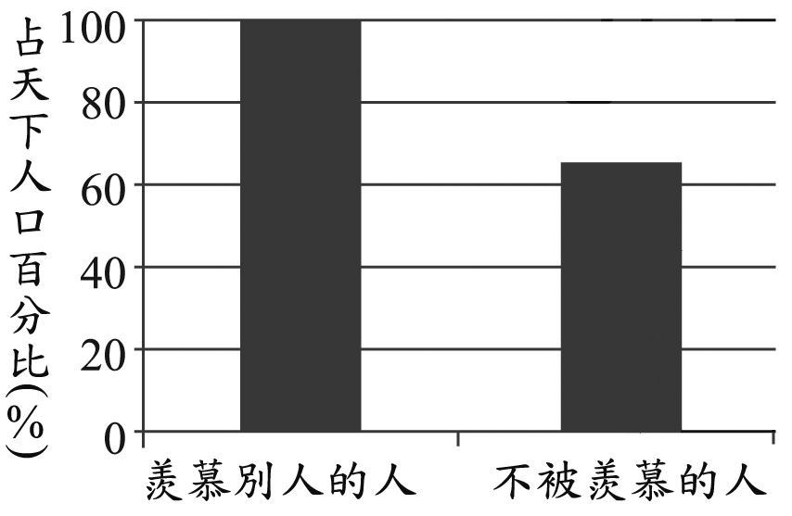
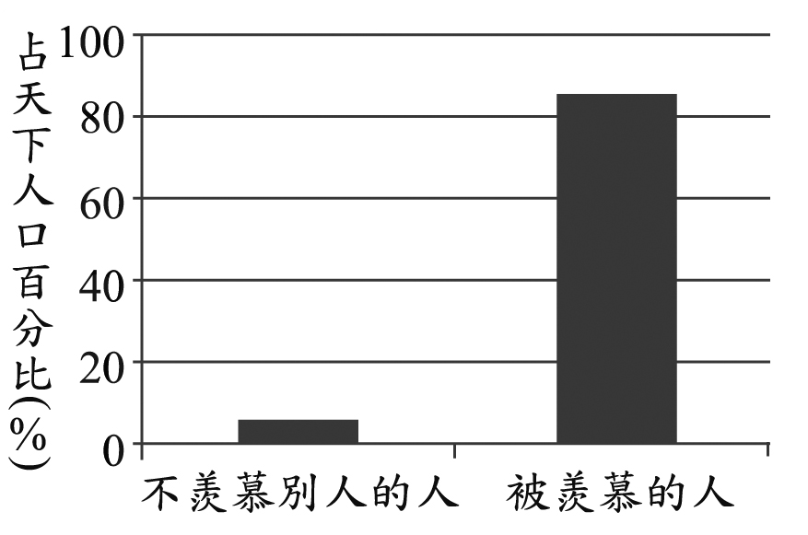
(C) (D)
【答案】A
【解析】「天下沒有一個人從不羨慕別人」一句可推論出「每個人都會羨慕別人」；「只有少數人從沒被別人羨慕」一句可推論出「大部分的人都有被別人羨慕過」。故本題應選(A)。
( )23.
根據這段文字，下列敘述何者正確？
(A)令狐綯向溫岐求問無解，故勃然大怒
(B)令狐綯因施政遇到困難，找溫岐商量
(C)溫岐回答問題後，勸令狐綯要多讀書
(D)溫岐以《南華》中的故事指正令狐綯
唐宣宗時，相國令狐綯以故事訪於溫岐，對以「其事出《南華》1。」且曰：「非僻書也。或冀相公燮理2之暇，時宜覽古。」綯怒。
1. 《南華》：指《莊子》
2. 燮理：治理國事
【答案】C
【解析】(A)令狐綯大怒原因是因為被溫岐說應多讀書(B)非施政遇到困難，而是想請問故事典故(D)溫岐並未用南華指正令狐綯。【題幹語譯】唐宣宗時，相國令狐綯曾因為想知道某個故事典故而造訪溫岐，溫岐回答說：「此典故出於南華經。」而且說：「這並非冷僻的書籍，希望宰相大人治理國事的空餘時間，也應多讀點古書。」令狐綯因此大怒。
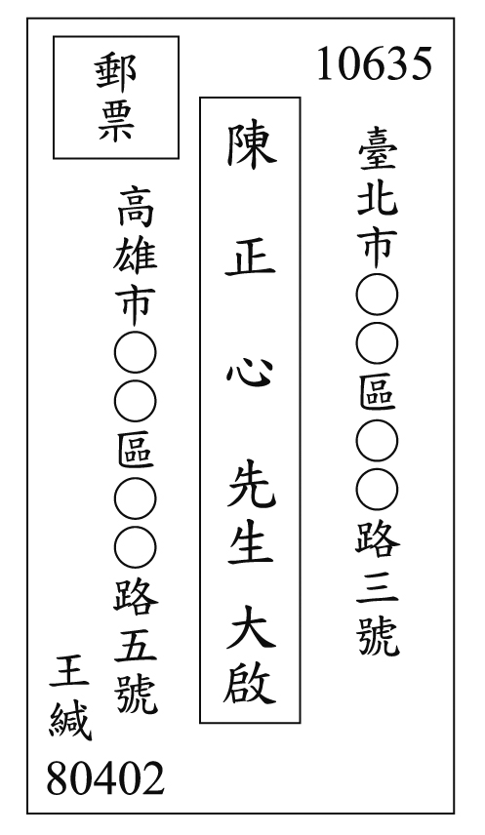
( )24. 臺北的王小姐要以右列信封寄信給高雄的陳先生，其中格式有誤，下列修改何者正確？
(A)郵票應貼在信封右上角
(B)左右欄書寫的地址應對調
(C)左欄的「王緘」二字應改為「王寄」
(D)中欄的啟封詞「大啟」應改為「敬啟」
【答案】B
【解析】(A)郵票應貼左上角(B)右欄應寫收件人的地址；左欄則寫寄信人的地址、姓名、緘封詞，故本題左右欄地址應對調才正確(C)左欄應寫緘封詞(D)「敬啟」不可用在信封上。
( )25. 下列文句中的「如」字，何者與「如期完成」的「如」字意思相同？
(A)坐須臾，沛公起「如」廁 (B)弗如也！吾與汝弗「如」也
(C)朝與下大夫言，侃侃「如」也 (D)有不「如」法者，以付廷尉，依律治之
【答案】D
【解析】題幹與(D)順從、依照相同。(A)往、至(B)及、比得上(C)形容詞詞尾，相當於「然」，表情形或狀況。
( )26. 蘇東坡自述：「自今日以往，不過一爵一肉。有尊客，盛饌則三之，可損不可增。有召我者，預以此先之，主人不從而過是者，乃止。一曰安分以養福，二曰寬胃以養氣，三曰省費以養財。」根據這段文字，下列何者最符合東坡的飲食原則？
(A)對己待客，飲食皆須有所節制 (B)招待尊客，最少須準備三道盛饌
(C)受邀作客時，抱持客隨主便的態度 (D)宴請賓客前，必先告知自家飲食原則
【答案】A
【解析】(B)就算有貴客來也不超過三道盛饌(C)受邀作客時也會先把自己的標準告訴主人(D)文中並未提到宴請賓客時必定告知自家飲食原則。【題幹語譯】蘇東坡自述：「從今以後，每頓只飲一杯酒，吃一種肉食。若有貴客來訪，設盛宴招待，也不超過三道肉食，而且只能少不能多。若有請我赴宴的朋友，則提前把這個標準告訴他，主人如果不按照這個標準而準備過多，就不去赴宴。一是安守本分來怡養福運，二是讓胃寬鬆來蓄養神氣，三是節省開支來聚養家財。」
( )27. 下列文句，何者有語病？
(A)車子駛向這塊久別之地，我不禁有近鄉情怯之感
(B)昂首望去，眼前是一片萬丈深淵，令人心生畏懼
(C)忙碌的現代人無暇尋幽訪勝，更不可能遁跡深山
(D)黑暗中，漫長的靜默裡，父親長長地嘆了一口氣
【答案】B
【解析】(B)「昂首」意為「抬頭」，無法望見萬丈深淵，應改為「俯首」或「低頭」。
( )28. 下列選項「 」中的字，何者讀音前後相同？
(A)青雲直「上」／平「上」去入 (B)個性倔「強」／「強」弩之末
(C)「伺」機而動／茶水「伺」候 (D)不堪負「荷」／「荷」槍實彈
【答案】D
【解析】(A)ㄕㄤˋ／ㄕㄤˇ(B)ㄐㄧㄤˋ／ㄑㄧㄤˊ(C)ㄙˋ／ㄘˋ(D)ㄏㄜˋ。
( )29. 下列詩句前後兩句的關係，何者說明正確？
(A)美酒飲教微醉後，好花看到半開時──前句為因，後句為果
(B)戲掬清泉灑蕉葉，兒童誤認雨聲來──前句泉灑蕉葉的假設引發後句的雨聲
(C)書冊埋頭無了日，不如拋卻去尋春──將前句的讀書與後句的尋春互作比較
(D)梅須遜雪三分白，雪卻輸梅一段香──前句由梅至雪，後句由雪至香，層層遞進
【答案】C
【解析】(A)兩句為並列關係，並無因果關係(B)「泉灑蕉葉」一事並非假設(D)前後兩句分別說出梅、雪的不足之處，並無使用層層遞進寫作手法。
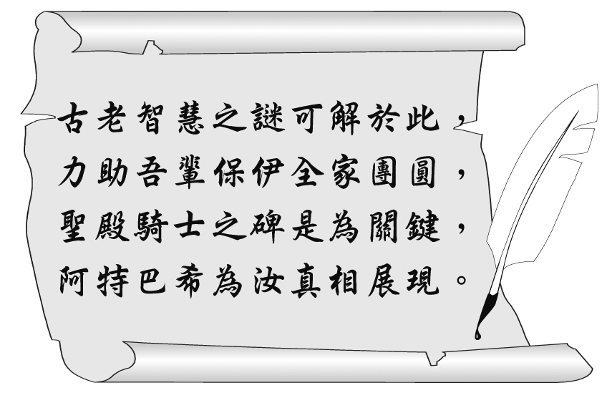
( )30. 右列是某小說中的謎語，其中哪一句未使用代詞？
(A)古老智慧之謎可解於此 (B)力助吾輩保伊全家團圓
(C)聖殿騎士之碑是為關鍵 (D)阿特巴希為汝真相展現
【答案】C
【解析】(A)「此」為代詞(B)「吾」、「伊」為代詞(D)「
汝」為代詞。
( )31. 「我曾經踮起腳尖遠望，結果遠不如登上高處看得廣；我登上高處向人招手，胳臂並沒有加長，但遠處的人也能看得見；順著風呼喊，聲音沒有更加激昂，但聽的人卻能聽得很清楚。因此，在學習的道路上，要 。」文中畫線處最適合填入下列何者？
(A)善用周遭資源，以收事半功倍之效 (B)立定遠大目標，確立人生未來方向
(C)勇於多方嘗試，才能激發自我潛能 (D)慎選學習夥伴，以免日後誤入歧途
【答案】A
【解析】由「我登上高處向人招手，胳臂並沒有加長，但遠處的人也能看得見；順著風呼喊，聲音沒有更加激昂，但聽的人卻能聽得很清楚」可知答案為(A)。
( )32. 「桃符仰視艾人而罵曰：『汝何等草芥，輒居我上？』艾人俯而應曰：『自元日至端午以來，汝已半截入土，猶爭高下乎？』桃符怒，往復紛然不已。門神解之曰：『吾輩不肖，方傍人門戶，何暇爭閒氣耶？』」根據這段文字，下列敘述何者正確？
(A)艾人以「半截入土」暗譏桃符有過時之嫌
(B)門神指責桃符愛爭閒氣，所以只能傍人門戶
(C)三者位置由高而低依序是：門神、桃符、艾人
(D)桃符與艾人為了元日、端午的重要性而爭吵不休
【答案】A
【解析】由文中可知答案為(A)。(B)應為「門神勸解桃符、艾人不要再爭閒氣，因為都只能傍人門戶」(C)應為「門神、艾人、桃符」(D)應為「為了位置高低而爭吵不休」。【注釋】桃符：古時元旦日用桃木板書寫神荼、鬱壘兩神名字，懸掛門旁，以為可以避邪。至五代，西蜀宮廷開始在桃符上題寫聯語，後來便成為春聯的別稱。艾人：舊時端午節用艾草束紮成人形，放置門框，以消除毒氣。汝已半截入土：艾人束紮在端午節，對元旦張貼的對聯來說，已經過了近半年的時間。所以這裡艾人怒罵桃符已經半截入土了，即已活過一半的時間了。往復：往返應答。紛然：爭執、糾紛的樣子。不肖：不賢。【語譯】有一次，桃符仰面看著艾人罵說：「你是什麼小東西，怎麼總是位在我上頭？」艾人屈身向下而回答說：「你已經半截子入土了（從元旦到端午，約半年），還有臉跟我爭高下嗎？」桃符很生氣，和艾人一來一往地吵了起來。鬥神勸解道：「不要吵了，我們這等人，都依附著人家的門戶過日子，哪裡還有工夫爭閒氣呢？」
( )33. 「以往許多民生用品都以農作物製成，取之於大自然，還之於大自然，不會造成地球負擔、環境汙染。若更用心研發，一定可以製作得更精良、推廣得更普及。很可惜在工業產品的衝擊下，這些用品一一被取代而消失。」根據這段文字，下列何者最符合作者的觀點？
(A)近代快速工業化導致農作物大量消失
(B)用心研發的農作物不會造成地球負擔
(C)以農作物製成的產品較工業產品更為精良
(D)將農作物轉加利用更能夠保護我們的地球
【答案】D
【解析】由敘述「以往許多民生用品都以農作物製成，取之於大自然，還之於大自然，不會造成地球負擔、環境汙染」可知答案為(D)。(A)應為「近代快速工業化導致農作物製成的民生用品大量消失」(B)應為「用心研發的農作物民生用品不會造成地球負擔」(C)應為「工業產品比農作物產品更精良，更普及，因此造成農作物用品被取代而消失」。
( )34. 下列文句，何者詞語使用正確？
(A)放學後學生們各自返家，殊途同歸
(B)母親過世後，她傷心欲絕，如喪考妣
(C)她對這次的展覽品如數家珍，十分熟悉
(D)這對雙胞胎謙和有禮，情同手足，令人稱羨
【答案】C
【解析】(A)殊途同歸：比喻採取的方法雖不同，所得的結果卻相同。不宜用於此處(B)如喪考妣：好像死了父母一般。比喻悲痛至極。但選項敘述「母親過世後」，表示母親過世是事實，並不是比喻，因此不宜用於此處(C)「這對雙胞胎」已是手足事實，「情同手足」不宜用於此處。

二、題組（35～48題）
請閱讀以下短文，並回答35～36題：
有些科學家提出「獵人與農夫」的理論，認為ADHD者（注意力缺失的過動兒）其實沒有毛病，只是生錯了時空。現在所謂注意力缺失者的特徵—容易分心、衝動、冒險性強，其實是遠古打獵採集時生存必要的特徵。當人類進化到農業社會以後，這些特徵才變得格格不入。也就是說，他們是「獵人」，但是要在「農夫」的社會裡討生活，往往會被視為異類。
這個理論認為，一萬二千年前，人類走向農業生活開始定居下來後，環境的改變使得過去的長處變成現在的短處。在遠古時代，如果不眼觀四面，耳聽八方，早就被其他動物吃掉了，不可能成為我們的祖先；如果事情發生不馬上採取行動，而是三思而後行的話，也只能變成別人的晚餐，活不到成為我們的祖先。
而現在學者又把ADHD者叫做有愛迪生基因者，他們的特徵是：思想跳躍、容易分心、精力旺盛、沒有條理、不耐煩、易衝動、很外向、敢冒險、會發明、有創造力，而且通常還有領袖魅力。
他們注意力很短暫，但對感興趣的事物可以專注很久，這不是和獵人要一直不停搜索四周，一旦發現獵物就馬上集中注意力然後追蹤下去相同嗎？他們組織力不強，沒有條理，很衝動，想到什麼做什麼—獵人不就是看到獵物得馬上拔腿就追嗎？他們沒有時間觀念，不知道做一件事需要花多少時間—這其實是表示有彈性，一個人的心意如果隨時可變，那就不需要知道時間。他們容易不耐煩，不能聽從老師的指示—這其實是獵人獨立行事的特性。
上述的理論與觀點尚待可靠證據支持，但如果我們願意換一個角度來看ADHD者，他們可能並沒有毛病，只是現在教育制度的限制，未必符合他們的天性罷了。
—改寫自洪蘭《理應外合•獵人與農夫》
( )35. 下列對於ADHD者的敘述，何者最符合作者原意？
(A)發明家往往是ADHD者 (B)不宜以異類眼光看待ADHD者
(C) ADHD者擁有比一般人優秀的基因 (D)缺乏打獵機會是現代ADHD者的悲哀
【答案】B
【解析】由文中「有些科學家提出『獵人與農夫』的理論，認為ADHD者其實沒有毛病，只是生錯了時空」、「上述的理論與觀點尚待可靠證據支持，但如果我們願意換一個角度來看ADHD者，他們可能沒有毛病」等可知答案為(B)不宜以異類眼光看待ADHD者。
( )36. 下列敘述，何者與本文內涵最不相關？
(A)強調現代人應培養多元能力，以順應社會趨勢
(B)推測ADHD者的特徵可上溯自遠古人類的行為
(C)引述學者意見，說明注意力缺失者的行為特徵
(D)呼籲教育者應以寬廣的視角引領孩子適性發展
【答案】A
【解析】選項(B)為第一、二段的意涵，選項(C)為第三段的意涵，選項(D)為第四、五段的意涵。故選項(A)與本文內涵最不相關。
請閱讀以下短文，並回答37～38題：
在父親與族人的注視之下，年輕的莫那魯道，靜靜躺在自己家中的地面上。他不說一語，態度宛如岩石一般沉靜，更像是和整個大地融為一體。他身上蓋著苧麻編織成的白色毯子，一直覆蓋到脖子的下方。那毯子上面如同晚霞一般美麗的紅色圖騰，正是母親親手編織而成的傑作。
在流動緩慢的時間裡，莫那試著讓自己的呼吸不要因紋面儀式到來而變得急促。但當他從仰視的視野看著滿臉皺紋的老嬤嬤將紋面工具一一放在自己左耳附近時，他的心，仍像是大雨過後的溪流，有種難以抑止的澎湃。
對賽德克族而言，紋面，是一個人生命中最重要的一個儀式。
每個賽德克族新出生的生命，不管男女，在年幼時都會在額頭上刺上額紋。那是一種「生命」的表徵，也代表著祖靈的眷顧，用以保護他們長大。但是只刺上額紋的人，並還不能獲得成為一個賽德克•巴萊—「真正的人」的資格。
要成為賽德克•巴萊，賽德克族的男子必須要有精湛的狩獵技巧，並且成功出草獵回人頭之後，才能在頭目的見證之下，於下巴紋上代表成年的頤紋。至於女子得以紋面的資格，則是必須努力學習有關編織的知識與技術，從採麻、搓麻、織布到縫衣都必須精通，等到有一天她織布的技巧獲得部落長老的認同之後，才能於臉頰兩側刺上頰紋。
對賽德克族人而言，只有臉上有刺紋的人，才能結婚擁有後代；臉上沒有刺紋的人，將永遠被視為小孩，永遠被譏笑，將來死後也不能通過彩虹橋去見祖靈。
可以說，沒有紋面對於一個賽德克族人而言，是一種最羞恥的墮落。
—改寫自魏德聖《賽德克•巴萊》
( )37. 根據本文，莫那魯道在接受紋面前，心情有種難以抑止的澎湃，其原因最不可能為下列何者？
(A)通過種種考驗之後的欣慰 (B)即將成為勇士的興奮感受
(C)為即將執行出草任務而期待 (D)將承擔部落重任而覺得驕傲
【答案】C
【解析】由本文可知莫那魯道獲得「紋面」的機會，表示他有出草的經驗。故選(C)。
( )38. 根據本文，下列敘述何者正確？
(A)在賽德克族內，男女戀愛及婚嫁須經過頭目的准許
(B)賽德克族人的額紋，象徵著生命的至高尊嚴與榮耀
(C)已屆婚齡卻不結婚的賽德克•巴萊，被視為一種恥辱
(D)女性想成為賽德克•巴萊，須精通編織的知識與技術
【答案】D
【解析】由本文敘述「等到有一天她織布的技巧獲得部落長老的認同之後，才能於臉頰兩側刺上頰紋」可知答案為(D)。(A)應為「男女都要紋面才能婚嫁」(B)應為「額紋是生命的表徵，代表祖靈的眷顧」(C)應為「臉上沒有刺紋的人被視為一種恥辱」。
請閱讀以下短文，並回答39～40題：
從建安 1時期開始，文人多數是在朝做侍從供奉，或在外作一薄宦，或靠府主為生。這個情形，到了唐代更甚。唐代的社會是貴族的社會，唐代的政治掌握在門閥手中。中唐以來，地方割據的勢力瓜分朝廷的政權，各節度使又每成一個小朝廷，能養清客。這時候的書生多出身於清門，他們卻多在華貴的社會中作客，譬如：李白只是朝中權貴的客，杜甫只是地方節度使的客。中、晚唐詩人的作客生活尤其表顯這情形，直至五代不曾改。經五代之亂，世族社會式微，到了北宋以後，文人每以射策2登朝，致身將相，所以文風從此一變，直陳其事，求以理勝者多。詩風從此一變，以作散文的手段作詩，而直說自己的話。以前讀書人和統治者並非一事，現在差不多是一類了；以前的詩人寄居在別人的社會中，現在可以過自己的生活了；以前詩人說話要投別人的興趣，現在可以直說自己的話了。總而言之，以前的詩多是文飾其外，現在的詩可以發揮其中了。以前是客，現在是主了。社會組織之變遷影響及於文人的生活，文人的生活影響及於文章之風氣。 —改寫自傅斯年〈文人的職業〉
( )39. 根據本文，讀書人與統治者的關係，下列敘述何者正確？
(A)建安文人多數成為有權的府主
(B)中唐文人多在華貴階級中作客
(C)五代文人以文章推翻世族社會
(D)北宋文人以寫詩晉身統治階層
1. 建安：東漢 獻帝的年號
2. 射策：宋代科舉時，考生針對皇帝的策問，提出應對之方略
【答案】B
【解析】由文中敘述可知答案為(B)。(A)應為「建安文人多數不是有權的府主」(C)應為「五代之亂後，世族社會式微，並非文人以文章推翻」(D)應為「北宋文人以射策晉身朝廷統治階層」。
( )40. 關於本文的寫作手法，下列敘述何者正確？
(A)以唐和五代文人做對比，凸顯唐代文人的風骨
(B)透過細膩的空間描寫，以呈現社會組織的變遷
(C)援引李白、杜甫為例，說明科舉與文人的關係
(D)按歷史朝代先後次序進行論述，鋪陳文章主旨
【答案】D
【解析】由文中敘述可知答案為(D)。(A)應為「以唐和五代做對比，凸顯文人社會地位的不同」(B)應為「透過有次序地時間描寫，呈現社會組織的變遷」(C)應為「援引李白、杜甫為例，說明文人只是貴族的附庸」。
請閱讀以下短文，並回答41～42題：
多麼奇特的關係啊！如果我們是好友，我們會彼此探問，打電話、發簡訊、寫電郵、相約見面，表達關懷。如果我們是情人，我們會朝思暮想，會噓寒問暖，會百般牽掛，因為，情人之間是一種如膠似漆的黏合。如果我們是夫妻，只要不是怨偶，我們會朝夕相處，會耳提面命，會如影隨形，會爭吵，會和好，會把彼此的命運緊緊纏繞。
但我們不是。我們不會跟好友一樣殷勤探問，不會跟情人一樣常相廝磨，不會跟夫婦一樣同船共渡。所謂兄弟，就是家常日子平淡過，各自有各自的工作和生活，各自做各自的抉擇和承受。我們聚首，通常不是為了彼此，而是為了父親或母親。聚首時即使促膝而坐，也不必然會談心。即使談心，也不必然有所企求—自己的抉擇，只有自己能承受，在我們這個年齡，已經了然在心。有時候，我們問：母親也走了以後，你我還會這樣相聚嗎？我們會不會，像風中轉蓬一樣，各自滾向渺茫，相忘於人生的荒漠？
然而，又不那麼簡單，因為，和這個世界上所有其他的人都不一樣，我們從彼此的容顏裡看得見當初。我們清楚地記得彼此的兒時—老榕樹上的刻字、日本房子的紙窗、雨打在鐵皮上咚咚的聲音、夏夜裡的螢火蟲、父親念古書的聲音、母親快樂的笑、成長過程裡一點一滴的羞辱、挫折、榮耀和幸福。有一段初始的生命，全世界只有這幾個人知道，譬如你的小名，或者，你在哪棵樹上折斷了手。
南美洲有一種樹，雨樹，樹冠巨大圓滿如罩鐘，從樹冠一端到另一端可以有三十公尺之遙。陰天或夜間，細葉合攏，雨，直直自葉隙落下，所以樹冠雖巨大且密，樹底的小草，卻茵茵然蔥綠。兄弟，不是永不交叉的鐵軌，倒像同一株雨樹上的枝葉，雖然隔開三十公尺，但是同樹同根，日開夜闔，看同一場雨直直落地，與樹雨共老，挺好的。
—改寫自龍應台〈共老〉
( )41. 下列針對手足關係的描述，何者最符合本文的觀點？
(A)兄弟姊妹是世上少數可以共享兒時記憶的人
(B)因共同的成長背景，手足間的命運緊緊纏繞
(C)照顧年邁雙親的責任，必須由兄弟共同承擔
(D)手足不宜分家獨立，以免相忘於人生的荒漠
【答案】A
【解析】由文中第三段可知答案為(A)。(B)應為「夫妻只要不是怨偶，會把彼此命運緊緊纏繞」(C)應為「照顧年邁雙親的責任，未必只由兄弟共同承擔」(D)應為「手足之間分家獨立與相忘於人生的荒漠沒有必然的關係」。
( )42. 關於本文的寫作手法，下列敘述何者錯誤？
(A)首段由朋友、情人、夫妻的關係起筆，帶出手足間的情誼
(B)第二段連用兩個反詰句，強調兄弟間深厚的情誼不可磨滅
(C)前兩段多處使用重複的字詞與類似的句型，可以強化語氣
(D)末段以雨樹為喻，描寫手足間看似疏離卻同根相連的關係
【答案】B
【解析】(B)應為「第二段連用兩個反詰句，表現出對手足之間日後緣分不可預測的疑惑」。
請閱讀以下報導，並回答43～44題：
周五看藍月 錯過要等到2018年
2015.07.29 記者○○○報導
「藍月」並不是指藍色的月亮，而是指一個月內的第二次滿月。月亮繞地球公轉軌道周期約29.5天，而國曆一個月為30或31天，久而久之，就會產生一個月兩次滿月的現象。
上次發生藍月是在2012年8月31日，今年則是7月2日與31日都有滿月，下次的藍月將是2018年1月31日，發生周期約2～3年。
這次藍月的月出時間為下午6時23分，想欣賞藍月者，可在6時30分以後朝東南方觀看。此外，8月2日下午6時3分月亮通過軌道上最接近地球的位置，當天若是在月出後不久觀賞，會有「月亮錯覺」效應，月亮看起來又圓又大。
那麼，月亮到底會不會散發藍光？月亮確實可能看起來閃耀著藍色光芒。1883年印尼的喀拉喀托火山爆發後，大量火山灰進入大氣層，其顆粒大小恰好使紅光不易通過，導致原本反射至地面的白色月光剩下偏藍色的光芒，此狀況持續兩年。 —改寫自《聯合報》
( )43. 關於「藍月」的訊息，下列何者本文並未提及？
(A)名稱的由來 (B)周期的間隔
(C)觀測的時機 (D)實際的定義
【答案】A
【解析】(B)由文中第一、二段可知(C)由文中第三段可知(D)由文中第一段可知。
( )44. 根據本文，可推論出下列何者？
(A)本文可能刊登在星期二
(B)閏年的二月可能出現藍月
(C)藍月可能只是一種「月亮錯覺」的效應
(D)火山灰顆粒大小可能左右月亮看起來的顏色
【答案】D
【解析】由本文敘述「大量火山灰進入大氣層，其顆粒大小恰好使紅光不易通過，導致原本反射至地面的白色月光剩下偏藍色的光芒」可知答案為(D)。
請閱讀以下短文，並回答45～46題：
佟中丞鳳彩巡撫河南，年已老，每日五鼓，燃燭治文書，或坐倦假寐，少頃，輒矍然1 起，自呼其名曰：「佟某，汝為朝廷大臣，封疆之重，皆汝肩之，奈何不任事若此！」輒以手批頰數四。侍者為之悚慄。
中丞在豫，恩澤普及，豫人感其德，猶繪像祀之。—改寫自葛虛存《清代名人軼事》
( )45. 「佟中丞鳳彩巡撫河南」句中「巡撫」二字的詞
性，與下列何者相同？
(A)燃「燭」治文書 (B)皆汝「肩」之
(C)輒以手批「頰」數四 (D)侍者「為」之悚慄
1. 矍然：驚視貌。矍，音ㄐㄩㄝˊ
【答案】B
【解析】巡撫，巡視安撫，與(B)肩，擔任，皆為動詞。(A)燭，燭火、火炬，名詞(C)頰，面頰，名詞(D)為，替、給，介詞。
( )46. 根據本文的敘述，可推知佟中丞的為人如何？
(A)自許甚高，治事嚴謹 (B)嫉惡如仇，律下嚴厲
(C)貧賤不移，威武不屈 (D)豁達大度，不拘小節
【答案】A
【解析】由文中「每日五鼓，燃燭治文書，……輒以手批頰數四。」可知佟鳳彩的為人對自我期許甚高且嚴謹，故選(A)。
【注釋】中丞，清代官名，即｢巡撫｣。巡撫，巡視安撫，當動詞用。五鼓，即五更，凌晨三點至五點，即天將亮時。假寐，閉目養神。封疆，明 清對總督、巡撫的稱謂。批，用手擊打。數四，再三再四。悚慄，音ㄙㄨㄥˇ ㄌㄧˋ，驚懼戰慄。
【語譯】（清）巡撫佟鳳彩巡視安撫河南時，年紀已經很老，每天凌晨三點到五點天將亮時，他總是燃上燭火研究公文，有時因疲憊在座位上閉目養神，但不久，就驚視而起，並自己呼喚自己的名字說：「佟鳳彩，你身為國家重要官員，擔任巡撫的重要官職，這些都是由你一肩擔負的重責大任，怎麼無法委任職務到如此情況呢！」不久他就用手擊打自己的臉頰數次。陪侍左右的人皆替佟鳳彩感到驚懼戰慄。
佟鳳彩在河南任官時，施予人民的恩惠遍布普及，當地的河南人民感念佟鳳彩的德政，還繪製他的圖像祭祀他。
請閱讀以下小說，並回答47～48題：
甲：扶桑 1已在渺茫中，家在扶桑東更東。
此去與師誰共到？一船明月一帆風。 —韋莊〈送日本國僧敬龍歸〉
乙：揚子江頭楊柳春，楊花愁煞渡江人。
數聲風笛離亭晚，君向瀟湘我向秦。 —鄭谷〈淮上與友人別〉
( )47. 關於這兩首詩的內容，下列敘述何者正確？
(A)甲詩描寫時間為晚上，乙詩描寫時間是清晨
(B)甲詩送別地點在扶桑，乙詩分別地點在揚子江
(C)甲詩作者將與友人同行，乙詩作者送友人獨往
(D)甲詩友人以船為交通工具，乙詩友人亦是如此
1. 扶桑：相傳東海外有神木名為扶桑，是日出之地，亦為日本別名
【答案】D
【解析】(A)乙詩描寫時間是晚上(B)甲詩扶桑是遠行人的目的地(C)甲詩作者送友人獨往，乙詩作者和友人分別都要遠行。
( )48 關於這兩首詩的寫作手法，下列敘述何者正確？
(A)甲乙兩詩皆遲至末句才點出友人前行的目的地
(B)甲乙兩詩各自重複某些字詞，增添詩的節奏感
(C)甲詩由眼前景寫到想像景，乙詩從想像景寫到眼前景
(D)甲詩只有二、四句用韻，乙詩是一、二、四句皆用韻
【答案】B
【解析】(A)甲詩第二句即點出(C)甲詩為想像景寫到眼前景，乙詩主要描寫眼前景色(D)甲詩是一、二、四句用韻。
【語譯】(甲)日本已經在遼遠不易見的大海中，而您的家鄉還在比日本更遙遠的地方。這次回日本誰與您一同前往呢？但願明月陪伴您一帆風順地回到您的家鄉！
(乙)揚子江岸邊的楊柳春色依依，亂飛的柳絮愁壞了渡江的遊子。晚風陣陣，從驛亭裡飄來幾聲笛聲，我們就要離別了，你要到瀟水和湘水流經的城鎮（今湖南一帶），而我則要去京城長安。

